**１、０表示機**

１．材料

　・Arduino Nano×1、　・Photocell×1、・ミニブレッドボード×2、7セグLED×1

　・抵抗　１ＫΩ×1、300Ω×6、・リードスイッチ×1、・タクトスイッチ×1、

・白色ＬＥＤ×1、・15mmφアクリル円筒、・9V乾電池、・乾電池コネクター

２．製作

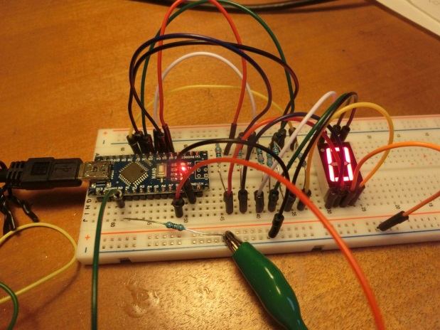　・試行写真

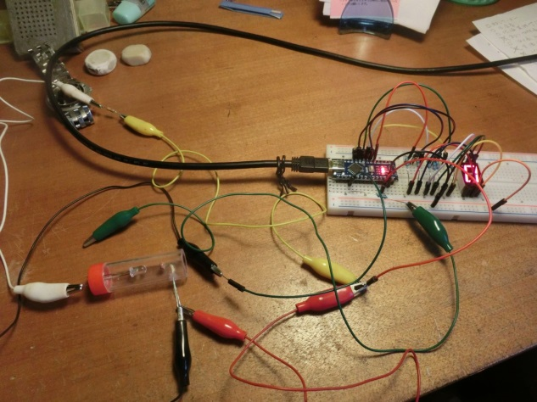　　　　　　　全体接続　　　　　　　　　　　　　　　　　　　　　零表示

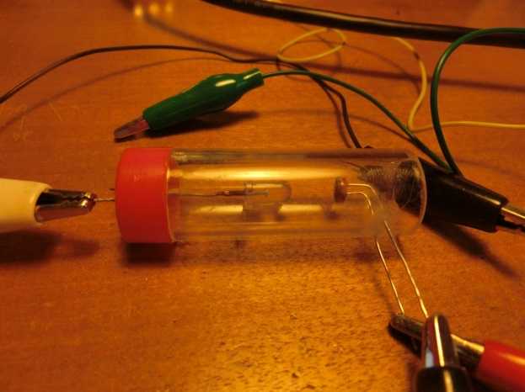

　　　　　　　　　　　　　　　　PhotocellとLED組み込み

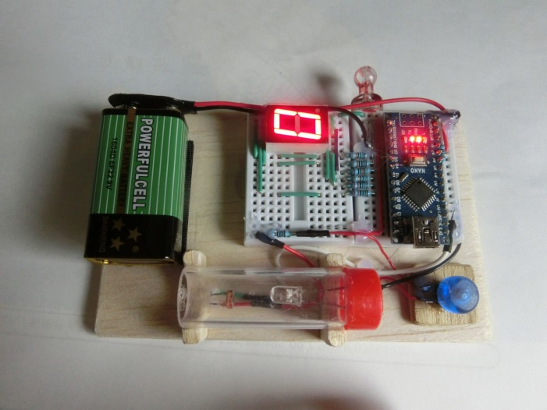

完成